Дизайнерский стикер – новый элемент декора.

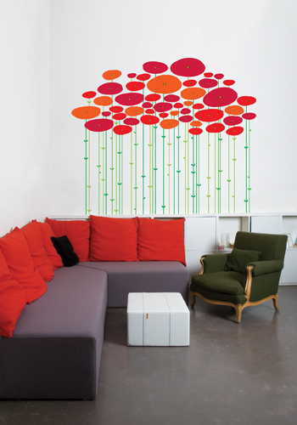
Если хочется перемен в доме – затейте небольшой ремонт. Двигайте мебель, меняйте цвет стен, переклеивайте обои. Все средства хороши – и классические, и самые необычные. В этом году дизайнеры предлагают еще один оригинальный вид декора – интерьерный стикер.
Знакомая с детства наклейка в руках талантливых художников изменила размер, форму и превратилась в прекрасное средство украшения, способное преобразить любое пространство. Обыграть пустующую нишу, часть стены или потолок. Выделить розетки, выключатели, обозначить границы помещения. Можно украсить гладкие поверхности дверей, мебели, зеркал и даже стеклянной посуды.
Приятно, что стикеры подходят для помещений любого назначения, благодаря разнообразию цветов и мотивов. Для детской комнаты – забавные фигурки животных, мультяшные герои или виниловые звезды на потолок. Для гостиной – яркие цветы или однотонные силуэты. Для спальни подойдет текст любимого стихотворения или признания в любви. Все зависит от личного вкуса и фантазии. Картинки можно комбинировать, менять местами, выбирать нужный цвет и размер. Создавать собственные «истории» или пользоваться задумками авторов. Дизайнеры довольно успешно используют художественные наклейки не только в интерьерах квартир, но и для оформления офисов, магазинов и даже витрин.
Над созданием стикеров трудятся известные графики и целые дизайн-бюро. Сюжеты и цветовые решения их работ настолько интересны, что порой такие клейкие картины на стене, могут сравниться с хорошей живописью. Иметь дома дизайнерский стикер – значит обладать прекрасным вкусом. Кстати, говорить исключительно о виниле неверно. Наклейки могут быть из фольги, клеенки и даже бумаги.
Популярность стикеров понятна. Это креативный, простой и довольно недорогой способ декорирования. Надоевшую наклейку хорошего качества можно смело снимать, она не оставит следов.
Готовые стикеры продаются в магазинах IKEA, Schafer Boutique(бабочки на стекло). В Европе - в дизайнерских или Интернет-магазинах. Хотя гораздо интереснее придумать рисунок самому, сделать эскиз и заказать изготовление стикера в типографии. Идеи можно позаимствовать из литературы по графическому дизайну, иногда к таким книгам прилагается CD с готовыми силуэтами.
Фото с сайта www.whatisblik.com
